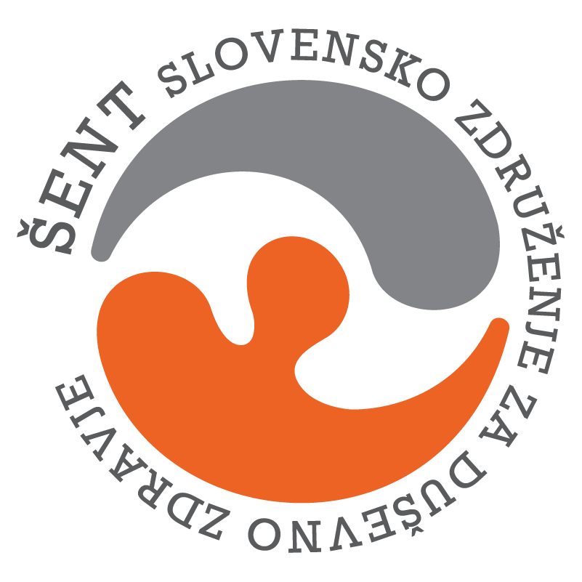
PROGRAM DNEVNEGA CENTRA NOVO MESTO; Od 1.6. 2026 – do 5.6. 2026
Naslov: Smrečnikova ulica 60, 8000 Novo mesto
e- mail: amina.nur@sent.si, sabina.kmetic@sent.si
Tel.: 030 767 702
kontaktna oseba: Amina Nur, Sabina Kmetič
PONEDELJEK  1.6.2026 | TOREK  2.6.2026 | SREDA  3.6.2026 | ČETRTEK  4.6.2026 | PETEK  5.6.2026
ZAPRTO | 8:30  Druženje ob kavi ali čaju (izvajalec: ZD Novo mesto- ZVC) | 8:00-10:00  Druženje ob kavi ali čaju  (izvajalec: strokovni delavec) | 8:00-9:00  Dnevno aktualno/skupinski razbremenilni pogovori  (izvajalec: strokovni delavec) | 8:00-10:00  Dnevno aktualno/skupinski razbremenilni pogovori  (izvajalec: strokovni delavec)
 | 10:00  »aktivnosti v naravi«  (izvajalec: strokovni delavec) | PSR  10:00  Placebo effekt?  (izvajalec: strokovni delavec) | Športna delavnica/PSR  10:00  Krajši pohod s tehnikami čuječnosti  (izvajalec: strokovni delavec) | Športne vsebine, VŽU  10:00-13:00  Sprehod in kava v mestu  (Izvajalec: strokovni delavec)
 | 12:30- 14:00  Debate: dnevno-aktualni dogodki (izvajalec: strokovni delavec) | 13:30  Sprehod ob potoku-gibalne vaje  (izvajalec: strokovni delavec) | 13:00- 14:00  Druženje v DC  (izvajalec: strokovni delavec) | 13:30-14:30  Skrb za  urejenost prostorov  (izvajalec: strokovni delavec)
 | 14:00-15:00  INDIVIDUALNO SVETOVANJE (NAROČENI)  (Izvajalec: strokovni delavec) | 13:00-14:30  INDIVIDUALNO SVETOVANJE (NAROČENI)  (Izvajalec: strokovni delavec) | 13:30-14:30  INDIVIDUALNO SVETOVANJE  (NAROČENI)  (izvajalec: strokovni delavec) | 14:30-15:30  *INDIVIDUALNO SVETOVANJE NAROČENI  (izvajalec: strokovni delavec)
* Pridržujemo si pravico do spremembe urnika zaradi organizacijskih razlogov.

